Муниципальное образовательное учреждение средняя общеобразовательная школа №40 Дзержинского района

ПОСТРОЕНИЕ ПОЛНОГО ИЗОБРАЖЕНИЯ
(УРОК С ИСПОЛЬЗОВАНИЕМ ИНТЕРАКТИВНОГО КОМПЛЕКСА SMART Notebook)

Разработал:
В. А. Димитренко, учитель
информатики и ИКТ

Волгоград 2013
Аттестующийся педагог: Димитренко Владимир Александрович
Предмет: Информатика для всех Класс: 5
Тема: Построение полного изображения.

Знать и уметь ученик | Цели учителя | Средства достижения цели
1 Знать:  - назначение и инструменты редактора графики Paint; | - Актуализировать знания обучающихся о графическом редакторе Paint.  - Познакомить учащихся с основами создания полного изображения.  - Научить детей создавать рисунок в графическом редакторе. | - кроссворд;  - кубики.
- пути открытия прикладной программы Paint; |  | - собрать путь к программе Paint;  - беседа.
- техническую основу создания эскиза рисунка; |  | - визуализация в Paint;  - рассказ.
- принцип и особенности фоновой заливки;  - прорисовывание элементов переднего плана, рамки картины. |  | - визуализация в Paint;  - демонстрация готового рисунка «Пейзаж»;  - рисунки
- Уметь:  - следовать требованиям техники безопасности работы за компьютером; |  | - тест по ТБ
- использовать инструменты графического редактора Paint; |  | - интерфейс программы;  - беседа.
- Строить эскиз полного изображения с последующей цветной заливкой. |  | - рассказ и демонстрация этапов создания рисунка.

Структура урока

Этап урока | Слайды Notebook
- Организация начала урока | Подготовка к уроку, настройка интерактивной доски
- Сообщение темы и плана работы на уроке.  - Ответы та вопросы теста «Техника безопасности».  - Актуализация знаний в форме разгадывания кроссворда и перенос ключевого слова «редактор» на следующий слайд. | 1 Слайд  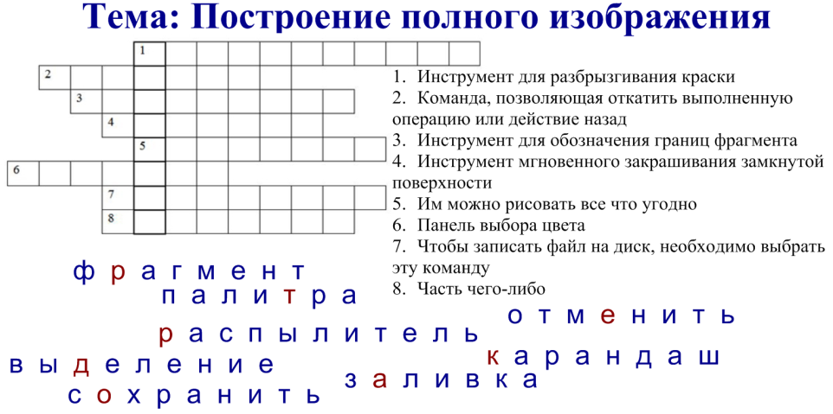
- Учащиеся по очереди у доски формируют фразу «редактор графики».  - На третьем слайде учащимся предлагается дополнить предложения и записать их в тетрадь.  - Один из учеников у доски формирует предложение, указывающее путь открытия программы Paint. | 2 Слайд  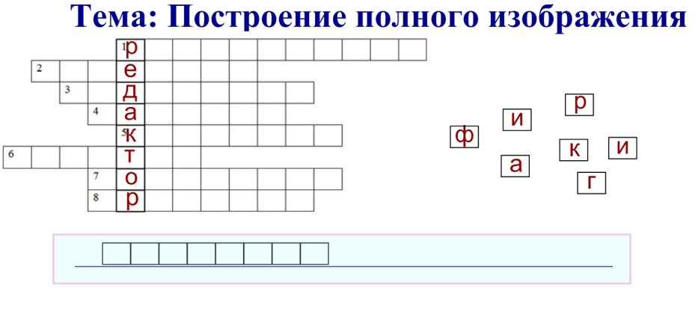  3 Слайд  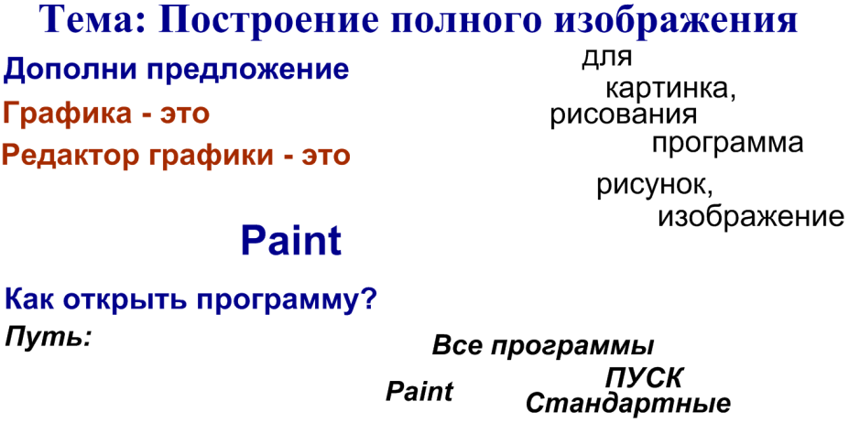
- Обсуждение с учащимися вопроса «С чего начать?». Вопрос подразумевает действия художника при подготовке создания картины. | 4 Слайд  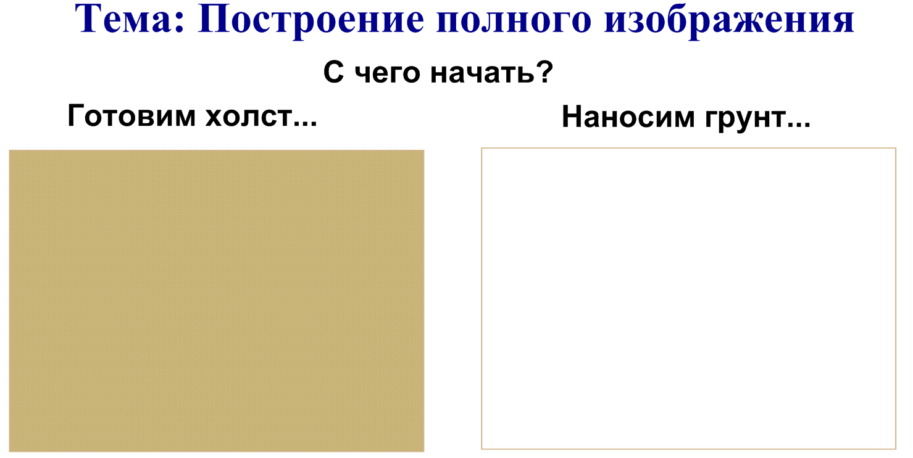
- Учитель, демонстрируя пятый слайд рассказывает об этапах создания фона пейзажа.  - На шестом слайде учитель акцентирует внимание учащихся на то, что при создании полного изображения, компьютерный художник должен занимать не всю область холста Paint, а оставить немного места для деталей изображения.  - Учащиеся составляют краткий конспект. | 5 Слайд  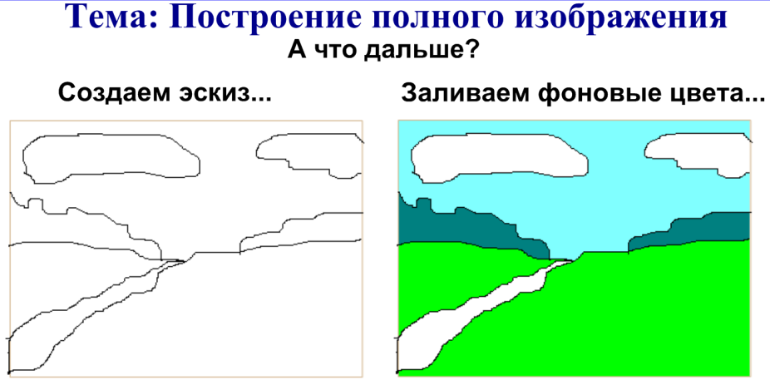  6 Слайд  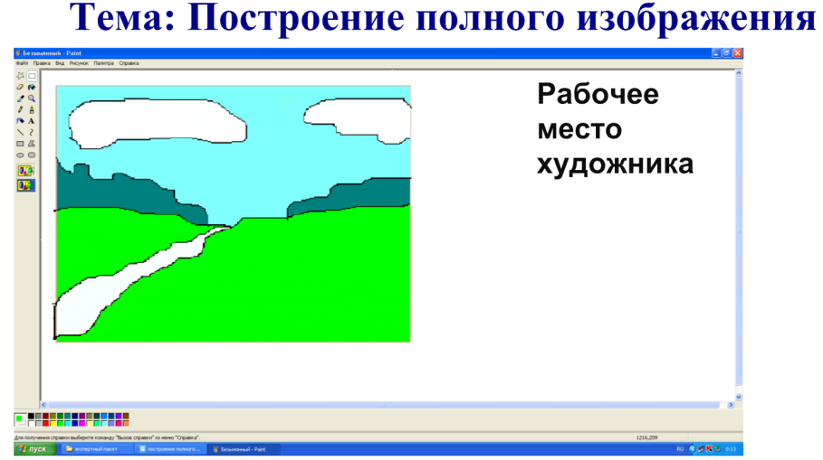
- Обсуждение с учащимися вариантов детализации фона картины с использованием анимированного седьмого слайда.  - Учитель наводящими вопросами выясняет как поступили бы учащиеся при создании нескольких объектов картины из одного элемента.  - Учащиеся подсказывают как перенести элементы картины на фон и записывают в тетрадях эти этапы создания полного изображения. | 7 Слайд  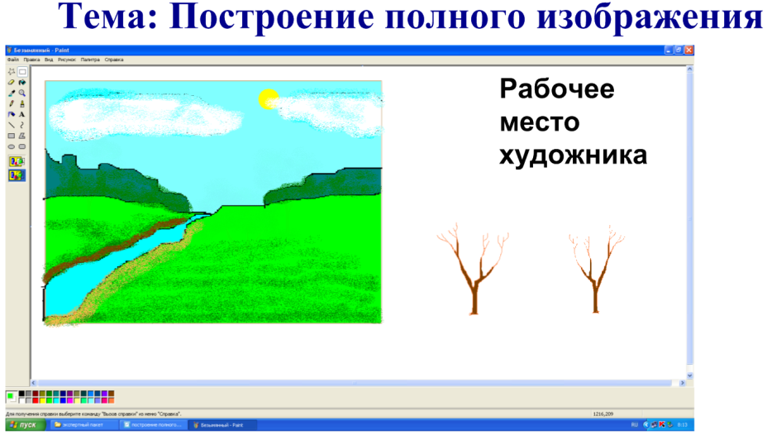  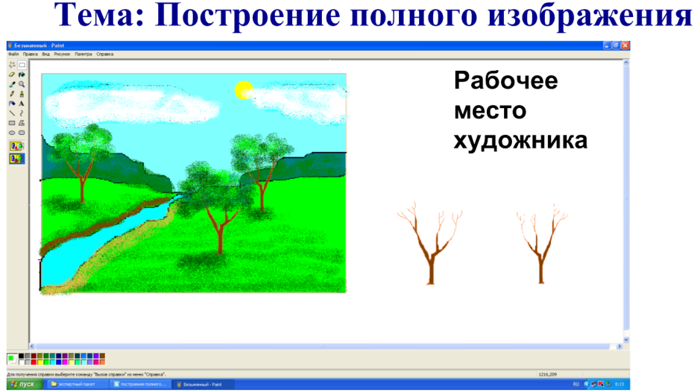
- Демонстрируя картины на восьмом слайде, учитель акцентирует внимание учеников на том, что пейзаж гораздо лучше смотрится, когда холст в рамке.  - Идет обсуждение вариантов создания рамки картины.  - Закрепление материала в форме блиц опроса учащихся об этапах создания полного изображения с использованием холста редактора графики Paint. | 8 Слайд  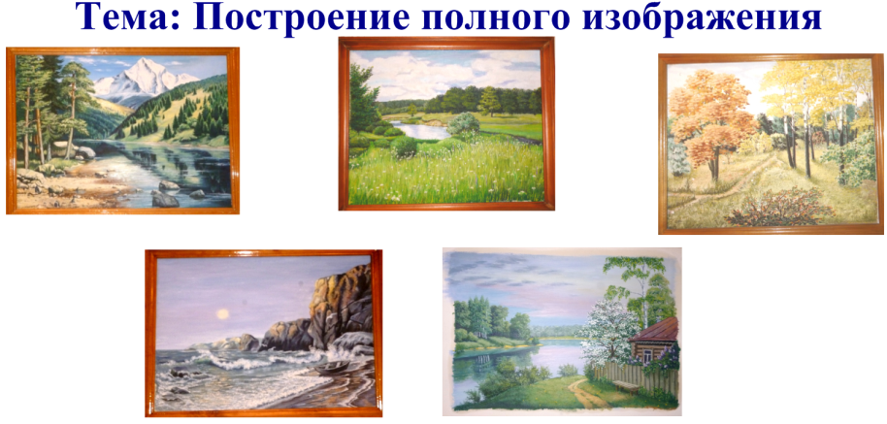
- Домашнее задание. Учитель рассказывает варианты создания своего изображения.  - Учащимся предлагается несколько способов представления домашней работы, в том числе и по школьной электронной почте. | 9 Слайд  